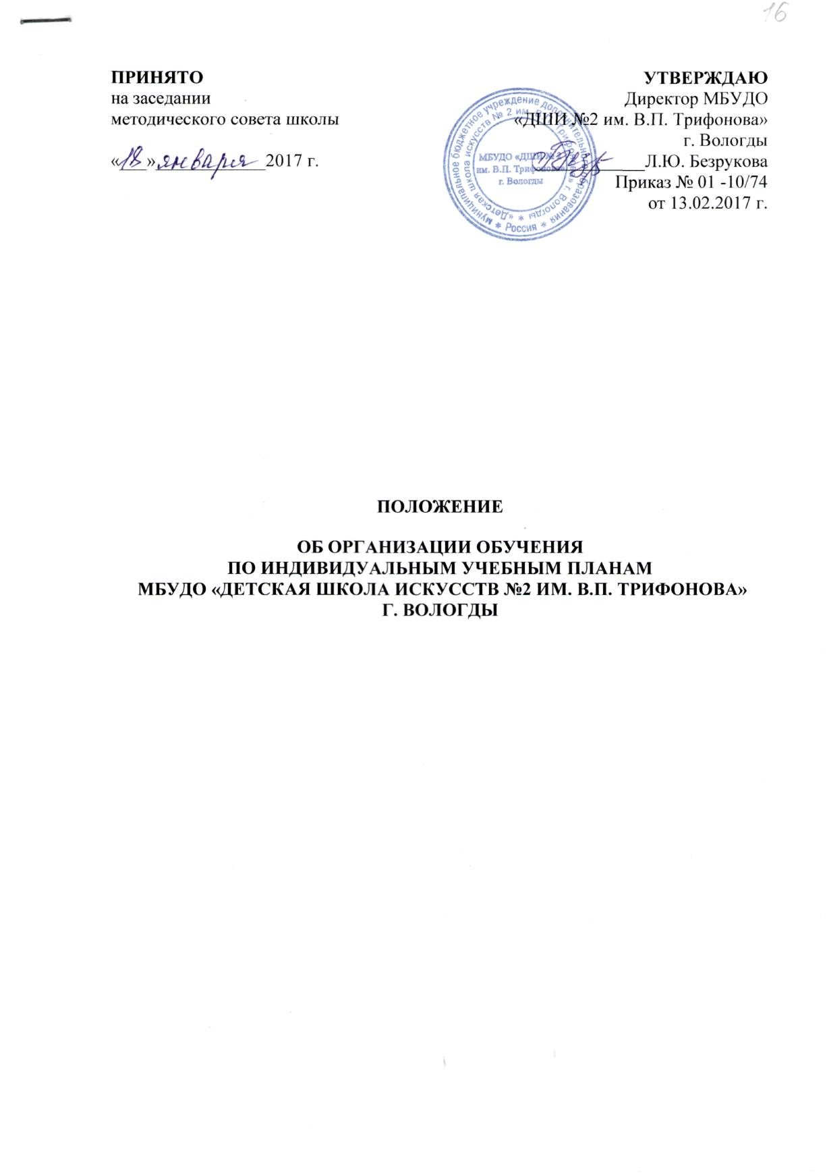

Настоящее Положение разработано в соответствии с Федеральным законом от 29.12.2012 г № 273-ФЗ «Об образовании в Российской Федерации», Федеральными государственными требованиями к минимуму содержания, структуре и условиям реализации дополнительных предпрофессиональных общеобразовательных программ в области музыкального искусства, Рекомендациями по организации образовательной и методической деятельности при реализации дополнительных общеразвивающих программ в области искусства, направленных письмом Министерства культуры РФ от 19.11.2013 № 191-01-39/06-ГИ, Уставом МБУДО «Детская школа искусств №2 им. В.П. Трифонова» г. Вологды (далее - школа)
- Общие положения
1.1.Обучение по индивидуальным учебным планам организуется с целью создания условий для существенной дифференциации содержания обучения обучающихся, обладающих выдающимися способностями или ограниченными возможностями здоровья, и построения индивидуальной учебной траектории, установления равного доступа к полноценному образованию разным категориям обучающихся в соответствии с их способностями, индивидуальными возможностями и потребностями.
1.2. Индивидуальный учебный план разрабатывается на основании реализуемых школой дополнительных общеобразовательных программ в области искусства и предусматривает для обучающихся возможность иного режима посещения учебных занятий, нежели режим, установленный общим расписанием, а также иных сроков прохождения промежуточной аттестации (в том числе экзаменационной), обеспечения эффективной подготовки выпускников школы к освоению программ среднего и высшего профессионального образования в области искусства путем выбора оптимального уровня реализуемых дополнительных общеобразовательных программ, темпов и сроков их освоения.
1.3. Организация обучения по индивидуальным учебным планам регламентируется Уставом Школы, настоящим положением и иными нормативно-правовыми актами, с которым знакомятся участники образовательного процесса.
1.4. Индивидуальный учебный план отражает структуру дополнительной общеобразовательной программы в области искусства, определяет перечень, последовательность изучения учебных предметов по годам обучения и учебным полугодиям, формы промежуточной и итоговой аттестации, объем часов по каждому учебному предмету.
1.5.Администрация школы осуществляет контроль над освоением дополнительных общеобразовательных программ обучающимися, перешедшими на обучение по индивидуальному учебному плану.
1.6. При обучении по индивидуальному учебному плану обучающимися по дополнительным предпрофессиональным общеобразовательным программам в области искусства, нормы Федеральных государственных требований (далее - ФГТ) в части минимума содержания и структуры образовательной программы в области искусств, а также сроков ее реализации должны быть выполнены в полном объеме.
1.7. Школа имеет право реализовывать образовательную программу в области искусств по индивидуальным учебным планам при условии освоения обучающимся соответствующего объема знаний, приобретения умений и навыков, предусмотренных ФГТ. Реализация учебного процесса по индивидуальному учебному плану может осуществляться в следующих случаях:
- наличие у учащегося творческой и интеллектуальной одаренности, проявляемой в успешном участии в творческих мероприятиях (конкурсах, концертах, олимпиадах и др.) и подтверждающей возможность освоения учебных предметов в индивидуальном порядке;
- наличие у учащегося медицинских показаний, предусматривающих иной режим учебных занятий, нежели режим, установленный общим расписанием.
1.8. Решение о возможности обучения учащегося по индивидуальному учебному плану принимается коллегиальным органом образовательного учреждения (педсоветом) и оформляется приказом директора ОУ.

2. Организация обучения обучающихся по индивидуальному учебному плану
2.1. Основанием для обучения обучающихся по индивидуальному учебному плану является:
- заявление родителей;
- решение педагогического совета;
- приказ директора Школы.

2.2.Условия обучения по индивидуальному учебному плану регламентируются данным Положением.

2.3. Количество обучающихся, перешедших на обучение по индивидуальному учебному плану определяется имеющимися у школы финансовыми средствами.
2.4. Обучающемуся, обучающемуся по индивидуальному учебному плану, предоставляется возможность получать консультации по учебным предметам, пользоваться учебными кабинетами для подготовки к фестивалям, конкурсам, продолжать обучение в школе в порядке, определенном настоящим Положением.
2.5. Школа с учетом запросов родителей (законных представителей) и обучающихся определяет сроки реализации образовательной программы.
2.6. Индивидуальное расписание занятий, перечень учебных программ по предметам, количество часов, формы и сроки текущего контроля и промежуточной аттестации, оформляются приказом директора школы.
2.7. При организации обучения по индивидуальному учебному плану Школа должна иметь следующие документы:
- заявление родителей;
- индивидуальный учебный план обучающегося, утвержденный директором школы;
-индивидуальное расписание занятий, консультаций, согласованное с родителями (законными представителями) обучающегося и утвержденное заместителем директора по учебной работе;
- журнал учета проводимых занятий;
- приказ об организации обучения обучающихся по индивидуальному учебному плану.

